**粒子模拟不可压缩流体运动**

摘 要

本毕业设计主要采用基于粒子系统的拉格朗日方法来模拟不可压缩流体的运动，并在已有的MPS（moving particle semi-implicit，隐式移动粒子）方法上做出一些改进。MPS方法是一种无网格方法，主要是对粒子的交互模型建立了多个微分算子，比如梯度、散度、拉普拉斯，将控制方程转化为运动粒子之间的相互作用。这里的控制方程指的是N-S（Navier-Stokes equations，[纳维-斯托克斯方程](http://www.baidu.com/link?url=IbQLrUMpgXUOg33B5w5PI8417yHRAQ0DBOz-OHOCGYkeKHOEb4PhE9P_0QBberONNCIxQUATUjzKaJcsZ5uETEV1vZSQ9GUygP8OKSJBy1VGo4azWyrJJ-U6kJX3UwJQdv23qMpcQt2EvVO6Ik1InN3SZVBLhRznuZ5VKPcFOGyjLnJ_8t0AlgAFGf8dlvKT" \t "https://www.baidu.com/_blank)），一个描述粘性不可压缩流体动量守恒的运动方程。

对MPS方法的改进主要有两个方面，首先是对表面粒子检测的改进，将原有的密度判断改为压力判断，这对于求解压力泊松方程需要的边界条件提供一个更加精确的值。其次便是对压力梯度模型的改进。

最后便是对拥有了运动数据的粒子进行建模和渲染，得到可视的结果，建模可采用简单的billboard或者metaball，渲染则采取最简单的phong光照模型。

关键词：[纳维-斯托克斯方程](http://www.baidu.com/link?url=IbQLrUMpgXUOg33B5w5PI8417yHRAQ0DBOz-OHOCGYkeKHOEb4PhE9P_0QBberONNCIxQUATUjzKaJcsZ5uETEV1vZSQ9GUygP8OKSJBy1VGo4azWyrJJ-U6kJX3UwJQdv23qMpcQt2EvVO6Ik1InN3SZVBLhRznuZ5VKPcFOGyjLnJ_8t0AlgAFGf8dlvKT" \t "https://www.baidu.com/_blank)；梯度；散度；拉普拉斯算子；偏微分非线性方程；MPS方法

**ABSTRACT**

This paper mainly adopts moving particle semi-implicit method which based on [lagrange](G:/tools/Dict/8.9.2.0/resultui/html/index.html" \l "/javascript:;) [method](G:/tools/Dict/8.9.2.0/resultui/html/index.html" \l "/javascript:;) is used to simulate the incompressible fluid.

**Key words：**Navier-Stokes equations；gradient；divergence；laplace；partial differential equation；MPS method

目录

1 引言 1

2 真实流体模拟的发展 2

2.1 网格方法 3

2.2 无网格方法 3

3 MPS方法详解 6

3.1 控制方程 6

3.1.1 N-S方程的简介 6

3.1.2 控制方程的求解 7

3.2 边界条件 9

3.2.1 固定边界条件 9

3.2.2 自由边界条件 9

4 MPS方法的改进 10

4.1 表面检测的改进 10

4.1.1 旧方法的瓶颈 10

4.1.2 新的表面检测方法 11

4.2 梯度模型的改进 11

5 算法步骤 14

5.1 显式计算 14

5.2 隐式计算 14

6 数值结果 15

8 总结 17

# 1 引言

在对现实世界的模拟中，流体模拟是一个非常重要也最常用的领域之一。流体动力学是一个复杂的领域，流体模拟也以计算量巨大而著称，但是一旦它得出了效果就能提供巨大的产品价值以及叹为观止的视觉效果。现在流体的模拟已经在人们的生活中有了广泛的应用。

在工程应用领域中，真实的流体仿真可视化将对诸如航空航天、生物技术、石油化工、机械制造、水处理、能源、环保等领域有重要的促进作用，比如在研究涡轮、飞机发动机外形的时候，可以在软件上进行模拟，达到最佳效果的时候在进行实际的试验，这样可以节省很多不必要的材料浪费以及增强安全性。

对于工程应用方面可能大多数人无法得到一个直观的感受，但是对于流体模拟在计算机可视化方面的应用可以让我们更加直观的了解流体模拟在生活中扮演的重要角色。流体在生活中无处不在，它不仅仅指的是像河流、水柱、大海这样的液体，木材燃烧的青烟，熊熊燃烧的火焰，蒸发升腾的水汽这些都属于流体，它们在交互式的图形应用中一旦呈现出逼真的效果对我们视觉将会有很大的冲击，我们追求的就是这种震撼人心的视觉效果。其主要的应用有以下几点。

在电影领域，优秀的流体特效可以带来震撼的视觉效果，从而更加能吸引观众，可以在水下构建出一片新的世界给观众带来现实中无法体验到的视觉效果，而且在一些特殊场景还能减少很多现实拍摄的困难，提高安全性。

对于游戏领域，高效的河流、湖泊、气雾、海洋也是对玩家带入感的提高有着重要的作用，而且相比电影追求极致的视觉效果，游戏更加注重渲染的效率，有的地方只需要简单的贴图表示水体，而有的地方又需要真实感很强的视觉效果，又因为游戏的流畅运行要求是不低于30帧，因此合适且高效的流体实时渲染技术也成为了主要研究方向之一。

在艺术设计领域，一些建模软件比如3DMAX、Maya等都在软件中内建了流体动力学的模块来供用户使用，并且相比游戏，设计师就不需要考虑实时性，呈现出良好的视觉效果是它们的目的。

随着GPU的不断发展，以及shader技术的不断进步，越来越多的模拟算法可以在计算机上运行，且计算速度越来越快，有些效果还可以的算法也能在实时的情况下得到很高的帧率，目前想火焰效果、河流、海洋、云雾、气泡等效果也能在很多游戏中看到。

# 2 真实流体模拟的发展

流体模拟早在20世纪50和60年代就被积极地用数学进行建模，但是到了计算机图形学领域，想要对流体直接进行物理建模是十分困难的，因为计算能力的限制以及大多数真实世界流体力学的计算过于复杂导致无法直接应用，所以流体的模拟都是采用各种方法去近似表达。在早期，流体仿真的主要工作在于光线与水体的交互进行建模，通过反射、折射、散射等细节来提高真实感，而对于水体的波动则采用非物理的方程去近似，通常只能进行二维环境的建模。最经典的方法有Fourier和参数化法，而参数化法也出现了一些算法对水体进行了初步的建模考虑到了水的深度和水波的影响，其效果在二维水环境中可以得到很好的效果，但是依旧难以解决三维环境中的水体行为，比如水体中有障碍物的时候以及边界会动态变化的。

为了使模拟出来的水体能够更好的适应动态变化的三维环境，人们便开始对三位的N-S方程进行二维近似。Kass针对二维流体方程的线性化形式获取动态高度场来模拟流体的表面。Brien将高度场模型和粒子系统相结合，可以得到水花飞溅的效果。但是这些方法都没有将流体的速度和压力相结合，而往往只有将这两者进行结合才能使我们看到自然环境中绝大多数的流体运动。而且缺乏速度和压力的信息，对于水体表面的控制也无法做到精确，存在很多的困难，只能使用一些特殊的手段，比如改变部分区域的高度值来产生波浪的效果。同时，因为压力信息的缺失对于一些在水表面上漂浮的物体的运动行为也没有办法进行模拟。虽然有一些方法去重点解决动态障碍物的问题，其算法是假设流体具有单位化的高度值，并且只考虑瞬时压力值来计算水体的表面值。这种方法虽然在一定程度上可以模拟流体和障碍物之间的交互，但是由于其算法的局限性，导致只能在二维环境中使用，并不是一个稳定的算法。

随着计算机性能的不断提升，为了得到更好的效果，研究者们便开始逐渐使用完整的N-S方程来对流体进行模拟，这个方程描述了粘性不可压缩流体的动量守恒，反映了粘性流体流动的基本力学规律，但它是一个偏微分的非线性方程。由于其复杂性无法得到解析解，所以一般对其进行近似求解，采取的主要做法是通过数值方法来用计算机进行求解，而在流体学中，一般采取的数值方法是将控制方程，比如N-S方程中连续的时间和空间坐标分割成离散的形式，在这些离散的点上来获得控制方程的解。离散的控制方程一般以代数方程组来进行表示，因此可以联立方程组来获取离散点上的未知值。随着大量基于N-S方程的相关算法诞生，主要可以分为两大类网格方法以及无网格方法。

## 2.1 网格方法

网格方法也叫Surface Water表面水，是一种基于网格的欧拉法，它将流体占据的空间进行网格划分研究的最小单元是每个网格上的固定点，流体的速度、压强、密度等参数定义于固定点上随时间变化，这些变化便体现了流体的整体运动。其考察的对象不是质点在固定的空间中的运动情况，而是着眼于研究运动中各种要素的分布场。目前 水体模拟研究中应用较为广泛的网格方法包括有限差分法、有限单元法、和有限体积法等。在设定了合适的网格之后，在任意的环境下通过可接受的时间进行求解，通过限制固体与液体或者液体气体边界处的值可以自动产生网格边界条件，同时在在这个水体的动量计算时可以将速度场和压力场结合起来，从而获得了在三维环境下更加真实的水体模拟。

有限差分法是最为经典的数值方法，其基本思路是将求解域进行正交化的网格剖分，把复杂的整体结构离散到有限个单元，用时间或空间上的差商来逼近控制方程中的微商，建立差分方程，求解差分方程得到网格点上的流体速度、压强等物理量。具有灵活性和适用性，适应性强。但是当遇到复杂边界的时候就不得不对网格进行细化，这样就会增加运算成本。

有限单元法是通过加权余量法、变分原理来求解方程，由于单元几何形状的选取可以是不规则的，所以在处理复杂边界情况的时候具有独特的优越性，其网格剖分更加灵活方便且适用任意形状的区域。算法采用加权剩余法中的迦辽金方法离散和对控制方程的逼近。

有限体积法基于的是积分形式的守恒方程而不是微分方程，该积分形式的守恒方程描述的是计算网格定义的每个控制体。它最突出的特点是从物理量的守恒规律出发，在推导过程中概念清晰，离散化方程就是物理量在控制体上的守恒关系式。因此，物理量的守恒不受网格大小的制约。有限体积法是介于有限差分法和有限元法中间的一种方法，主要在浅水波的模拟中有着广泛的应用。

网格方法在远岸水或者相对平静的水面可以取得很好的效果，但对于近岸水这种容易产生波浪以及水面翻转的时候会产生大量的表面变换，表面分离和表面重组，控制方程的离散结果都不可避免的会出现速度对流项，从而引起数值耗散，这会使得不仅计算量大幅度提升计算结果的精度也会下降，目前已有的研究有arbitrary Lagrangian Euleria方法，boundary-fitted coordinate 方法等。此外因为网格的特性，面对猛烈的表面变化会导致网格失真，处理对流的时候将会很难确定分离和重组的表面属于哪一部分，而且由于算法需要设定初始条件和边界条件，当遇到需要处理一些形状复杂或处于运动中的固定边界的情况时也存在一定的困难，最后就是在捕捉自由表面等方面也存在不便之处。

## 2.2 无网格方法

第二大类便是本文重点讨论的无网格方法，它的研究可以追溯到20世纪70年代，但由于当时有限元法取得了巨大成功，导致这类方法没有受到足够重视。近年来由于有限元方法动态网格剖分与重构困难无法取得重大的突破，无网格法才开始引起人们的关注。

无网格方法是基于粒子系统的拉格朗日法进行模拟，这种方法将流体看作是一系列的微团组成，研究的最小单位便是这些微团也就是粒子系统中的每一个粒子。每个微团有时刻变化的速度、压强、密度等参数，所有微团的变化集合组成了流体的整体运动。在无网格方法中为了得到粒子在影响区域内之间的相互影响方式，通常需要选取合适的权函数或者核函数进行物理量的近似。一般选取的权函数都具有以下几个共同的特征：

(1)紧支特性。假定子域是上面提到的离散点的影响区域，权函数需要满足在子域上不等于零，而在这个子域之外都为零，并且在非零子域的大小要远远小于零域。

(2)半正定性。在紧支域内近似函数不能出现负值。

(3)近似函数随距离的增加单调递减。

通俗来讲就是粒子之间的距离越近相互影响就越大，而当距离增加的时候影响力快速衰退直至降到0，不会出现负值。

粒子方法中，计算域由一组具有不同物理变量的离散粒子表示，其中控制方程采用一定的粒子相互作用模型离散化，与网格模型不同的是粒子之间没有拓扑规则去限制，中计算区域内的离散点可以随意布置，核心问题只是处理每个粒子的不同物理运动，在遇到复杂边界或者是运动边界的问题时相比于网格方法就会便利的多了，所以它更适合去表达运动猛烈的水。此外采用拉格朗日控制方程的粒子方法中，可以自动避免平流项离散产生的数值扩散。

在水动力学中应用比较广泛的有法有EFG（clement free Galerkin method，无单元迦辽金法）和配点无网格方法。

EFG法是基于变分原理的无网格方法，其特点是理论推导严密，计算精度较高，但它的形函数通过移动最小二乘法求得，需要求逆矩阵以及矩阵与矩阵的乘积，并且方程通过迦辽金法离散后，需要借助背景网格进行数值积分，这些都会增加计算量。

配点无网格法不同于EFG，它要求控制方程在一系列的点上严格成立，进而得到控制方程的离散形式。这种离散方法就不用计算数值积分了，也就没有引入背景网格的必要，实现起来也比较直接容易。目前已有的且应用广泛的配点无网格法有SPH（smoothed particle hydrodynamic）方法和本文主要讨论的MPS方法。

MPS法和SPH法的基本思路是相同的，都是用分布于求解区域的粒子来模拟连续的流体运动，分布可以是均匀的也可以是非均匀的。每个粒子具有自己的物理量，比如质量、体积、速度和压力等。方法考察的重点是每一个具体的粒子，需要去计算不同时刻粒子的运动方式和运动轨迹，大量粒子的状态总和就是最终流体的实际运动。因为每个粒子都要满足N-S方程，且没有对流项的影响，因此可以避免网格方法中离散引起的数值耗散问题。

SPH方法是典型的拉格朗日方法，通过核函数和空间分散粒子概念的引入来离散基本方程，通过追踪和计算流体粒子的各个物理量来获得整个流体运动状态，不使用任何网格。Monaghan在解决具有自由表面的流体运动问题时运用了此方法，最终成功模拟了孤立波在水平面以及在斜坡平面上的传播、爬升及反射过程。Zhu等人在模拟小孔缝隙水在渗透介质中扩散流动的时候应用SPH模型，Dalrymple等人在粘性项中引入SPS（subparticle scaling）模型，成功模拟出了二维和三维状态下波浪的传播、破碎，以及在三维状态下崩塌水柱与圆柱体发生的相互作用。不过SPH法都是通过状态方程来建立压力与流体密度之间的关系，以此来保持流体的不可压缩性，但实际情况中，状态方程所实现的只是准不可压缩。传统的光滑粒子法主要有两个缺陷，第一点是自由表面计算精度难以保证，其次是出现拉应力的时候会发生计算不稳定。之后出现的一些改进算法也主要是针对这两个问题进行的。

MPS方法的提出者是Koshizuka，该方法与上文中的SPH方法所采取的的离散手段类似，不同的是在MPS算法中不需要计算核函数的导数以及距离的乘积，只需要保证核函数的值与粒子之间的距离成反比就可以了。MPS方法引入了粒子数密度以及使用压力泊松方程来保证流体的不可压缩性，通过定义梯度模型，并且根据无限空间上的扩散推导出在有限空间上的扩散公式，将控制方程中的扩散项以及压力梯度项都表示成核函数的函数，达到简便易行的效果。MPS方法提出的时候主要进行了水柱崩塌的流体模拟，之后作者也讨论了次模型中的一些参数选取以及耗时性能的分配，并且用于模拟有限振幅波在斜坡面上的传播、破碎以及和一些漂浮的物体进行交互。

只要对求解域进行模拟的时候是基于拉格朗日法的，也就是基于一系列离散点的，且不需要借助于网格，只需要通过定义在离散点上的一组核函数(配点无网格法)或基函数(无单元迦辽金法)来构造近似函数的方法都称为无网格方法，这也是无网与网格的最主要区别。这样，无网格方法就克服了网格方法中无法避开的对网格的依赖性，在涉及网格形变较大或者发生畸变、网格发生移动等问题中有着明显的优势。但是，无网格法的研究毕竟是后于传统的网格法，在计算效率、严格的数学论证以及边界条件处理等方面与成熟的网格法相比还是有点缺陷，因此在此领域的研究还是有很多可以发展的空间。

# 3 MPS方法详解

## 3.1 控制方程

## 3.1.1 N-S方程的简介

本文中涉及到的算法都是围绕N-S方程来进行的，因此需要先对N-S方程做一个简单的介绍。此方程是由法国科学家纳维在1821年首先提出，但当时只考虑到了不可压缩流体的运动，之后英国物理学家斯托克斯在1845年提出了粘性系数对其进行了完善。方程建立了流体内部各种属性的关系，粒子动量的变化率，流体内部压力的变化，粒子之间的粘性力以及重力这样的外力。虽然这个方程诞生在19世纪，但是它却是最为难解的非线性方程之一，确定其精确解非常的困难。

对N-S方程的推导是建立在流体微团假设基础之上的，它所描绘的流体质点在空间上属于无穷小，但在现实中其描述的质点相对于分子而言又是无穷大的，这个看似矛盾的说法的产生原因主要是数学定义和物流空间的不连续性，水的运动是大量水分子运动的宏观表现，而N-S是一个偏微分方程，其描述的点是在微观角度上的无穷小量。在现代物理学领域，量子力学的运动规律还无法完全移植到宏观运动领域，所以对于N-S方程的微观描述，我们可以认为是流体的宏观运动规律在无限分割的情况下仍然能够得到保持。方程描述了流体宏观运动的规律，对于水分子的运动规律N-S方程并不关心。

N-S方程主要由三个基本方程构成，第一是质量守恒方程，又被称作是连续性方程，反应了在物质系统中，不论发生何种变化其总质量是不会发生改变的。第二个是动量守恒方程，也叫作粘性流体的运动方程，可以理解为流体动量的变化率等于流体微团所受到的力。第三个便是能量守恒方程，因为本文模拟的流体是温度密度恒定的，所以忽略能量守恒。因此方程主要由一个能量守恒方程和一个动量方程组成，此处的动量方程是一个向量方程，其中包含了3个维度的值，如果改为标量方程则会有动量方程的形式是3个方程组合起来的方程组。其中质量方程比简单，遵守物质的质量守恒就行了。而对于动量方程，是比较难理解的地方，其一般形式如下所示

 （1）

N-S方程所遵守的动量方程本质上是依据牛顿的第二运动定律进行推导的。在方程的左边存在时变加速度和位变加速度的和，这个值实际上指的就是流体质点在拉格朗日坐标下的加速度以全微分的形式表示，只不过在欧拉坐标下需要表示成式子中两个偏微分之和，通过数学上的证明两者是等价的。在方程右边有三项，分别如下所示

压力梯度项。因为流体中的粒子运动的时候会发生相互挤压和碰撞，还有当外力发生时力的作用对象不是流体的整体，而是由离外力最近的粒子一点一点的将其它粒子推开而产生的压力。

粘性项，也叫作扩散项。流体的粘性用来衡量流体流动时受到的阻碍，这个阻碍值不仅影响了动量的扩散，同时也影响了流体速度的扩散。微分方程的求解过程中发生的数值离散在一定的程度上也描述了流体粘性带来的影响。

外力项，因本文只考虑了重力，所以也可以叫做重力项。重力平均的施加在整个流体上。

右边的三项所表达的正是流体中质点在运动过程中所受到的力，即压力、流体内的摩擦力和重力，通过分析后可以看出这个方程就是牛顿第二运动定律的公式，左右两边便可以建立等式关系。值得一提的是N-S方程中的还有一个扩散项，其是由于流体粘性引起的切应力作用，根据牛顿流体形变速率与切应力成比例的关系，可以表示成扩散项的形式，如果所描述的流体不是牛顿流体的话，此项则会有其他的表现形式。

3.1.2 N-S方程的推导

上一节知道了N-S方程其实就是牛顿第二定律F=ma的扩展和变形，结合本文采用的粒子模拟系统来看，假设每一个粒子代表着每一滴水珠，则立即就应该具有质量m，体积V，以及速度，代入牛顿第二定律得到，大写的D表示采用全微分的形式。方程右边的F就是接下来要进行确定的粒子受力情况。

首先考虑压力作用力对流体粒子的效果，压力在流体中的传递是从高压地区到低压区域，也就是高压处会挤压低压处，对于这种作用力我们只需要在相邻的网格区域进行考虑，如果相邻网格的压力值都相同，那么显而易见它们的相互之间压力为0，如果有不一致的地方，可以采用简单的负压力梯度进行表示，之后还需要对出现差异的粒子微元在流体体积V上进行积分来获取压力值得大小。

进一步考虑流体受到的粘性力，粘性可以阻止物体发生形变，其直接影响效果是可以目标粒子的速度趋近于其邻接粒子速度集合的均值，一般使用拉普拉斯算子或者来进行表示，与之前的压力类似，此时也需要在流体的体积V上进行积分，为了表示粘性力此时引入一个动态粘性系数。

最后就是还有一个外力重力需要考虑，将这些进行结合我们就可以得到一个描述流体运动的方程

 （1）

对上式求极限意味着流体中有无穷多的粒子，此时粒子的体积趋近于0。定义动力学中的粘性系数为，对上式两边同时除以体积V，之后再除以密度就可以得到之前的公式（1），N-S方程的一般形式。

## 3.1.3 使用MPS方法求解控制方程

在原始的MPS方法中，对于不可压缩粘性流体采用的控制方程是一个有连续性的方程和N-S方程

（2）

（3）

公式中u是速度向量，t是时间， $ρ$ 是流体的密度，p是压力，v是运动粘性系数，g是重力加速度。随时间变化的流体密度D $ρ$/Dt在不可压缩的流体情况下设为0。在MPS方法中流体的密度被替换成粒子的数值密度，它们在物理意义上是等价的。粒子的数值密度被定义为

 （4）

其中和分别为在笛卡尔坐标系下的目标粒子和其邻接粒子。是MPS方法中表演着重要角色的核函数，在本方法中，流体被近似看作是大量粒子的集合，每个粒子拥有自己的坐标、质量、速度、体积等，这些特征的总和表现出来就是流体的运动。每个粒子在遵守动量和质量守恒的同时自身也不是孤立的，每个粒子之间都是有相互作用的，而表现这种相互作用的函数就是这个核函数，其公式为

 （5）

其中目标粒子周边的影响区域，r是目标粒子和周边粒子的实际距离，其值就是公式(4)中的。通过公式可以看到粒子之间的影响如下图所示

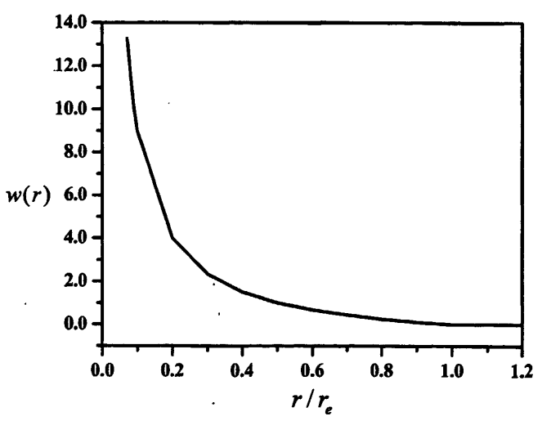

图1 核函数随距离变化曲线

粒子的距离越近，相互作用力就越大，超过一定的距离之后将不再有相互影响力。在本文中，当计算粒子的数量密度和梯度近似的时候粒子的影响区域半径取值为2.1，当求拉普拉斯近似的时候取值为3.1，是粒子的初始空间排布距离。

在MPS方法中，离散微分算子直接由粒子之间的相互作用关系来构造。它的梯度、拉普拉斯、散度模型分别如下所示

 （5）

 （6）

 （7）

其中和是任意标量和向量，代表当前带入公式中的值，是维度，是粒子密度常量，是一个参数，它的定义如下

 （8）

为了解决离散的计算系统且要保持流体的不可压缩性，需要使用分步计算的方法。粒子的初始密度为，当粒子的密度恒定的时候代表流体不可压缩。但是时刻的粒子i的瞬时粒子数密度会发生偏移，因此需要使用下面的公式对粒子密度进行校正

 （9）

其中是隐式计算步骤中的瞬时粒子密度，且通过动量方程除去压力项来获得。

自由速度散度条件需要满足流体的不可压缩性，建议在泊松方程的原项中加入一个限制条，因此泊松方程可以表现成以下的形式

 （10）

其中是一个模型参数（经常使用的值为0.01），原项中的主要部分是临时速度的散度，其中起到平滑和稳定压力场的作用，在解决了压力泊松方程之后，在一定的时间步长下，最终速度场可以与计算出的压力场一起更新。

## 3.2 边界条件

因为涉及到了泊松方程，是一个偏微分方程，所以还需要边界条件来作为定解条件才能进行求解，MPS算法的边界主要分为两类，一个是固定边界条件，比如本文应用于水槽中的水流动画，则需要除去上方以外的其他几个墙壁作为固定边界。还有一类便是水体自身的上表面，是一个不断随着流体运动而变化的表面。

## 3.2.1 固定边界条件

固定边界起到限制流体运动范围的作用，对于一般大自然中的水体而言，固定边界的形状随地形的不同而形状复杂，不能很轻易的去设定，比如湖泊、河流、海岸等，但是在MPS方法中主要采用的是水槽这种容器，是一种很同意用简单几何体就能描述的边界，所以这一困难就十分容易克服。采用的方法是将固定边界看作是于流体粒子大小相同的边界粒子来构成的，一般固定边界的形状相对于粒子的大小而言变化较为平滑，所以可以顺着固边边界的形状曲面，将这些边界粒子进行简易的布置。但是要注意的是，对于这些边界粒子的处理与流体粒子有所不同，它们虽然与流体粒子一起参与压力计算，但是不进行速度与坐标的校正，它们的速度始终为0，且坐标不会发生变化。

为了避免固定边界粒子在自由表面的判断中被判断为表面粒子，因为固定边界粒子只有一边有粒子存在，另一边为空，所以在固定边界粒子的外围还需要在加入n层假粒子，如图3所示。而具体增加多少层则需要看粒子的影响范围是多少，要保证固定边界粒子的外围有足够的粒子对自己产生影响。

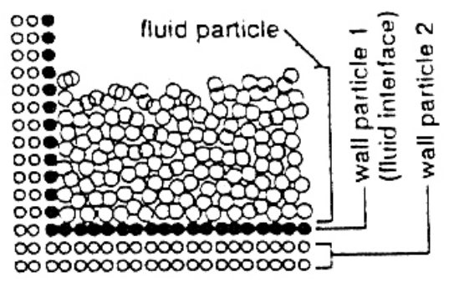

图3 固定边界粒子

## 3.2.2 自由边界条件

自由表面指的是流体与空气介质发生接触的表面，它的形状和位置不断的随着流体的运动而发生变化，必须要由流体的运动来确定，但是在计算流体的运动过程中，又必须使用表面来作为一个定解条件，二者互相影响，无法通过已知的一方求出另一方，所以在流体的模拟中，需要采取特殊的手段来确定自由表面。

因为MPS方法中采用了粒子数密度的概念，自由表面的位置确定就变得相对比较容易，因为表面粒子与内部粒子的最大区别在于表面粒子的外围是没有粒子的，又因为粒子数密度的大小与周围粒子的数量有着直接的关系，所以表面粒子数密度一定会比流体内部的粒子数密度要小，那么当粒子i的瞬时粒子数密度满足下面公式

 （10）

的粒子将被判定为自由表面粒子。其中是一个系数，它的取值范围通常在0.8到0.97，在本篇文章中的取值为0.95，在得到自由表面粒子之后还需要确定它的性质，因为与空气介质接触，所以压力就是大气压力，且作为边界条件不需要参与压力泊松方程的求解。

# 4 MPS方法的改进

## 4.1 表面检测的改进

## 4.1.1 旧方法的瓶颈

可以对自由表面进行简单而又高效的处理是MPS方法的主要亮点之一。如图4所示，在表面粒子的影响区域内，因为与空气介质直接接触，流体区域外的粒子发生缺失，导致其粒子数密度小于初始密度的常数。根据表面粒子数密度与内部粒子数密度的差异，MPS最原始的表面粒子识别准则定义为前面提到的公式（10），满足这个公式的粒子被认定为表面粒子。

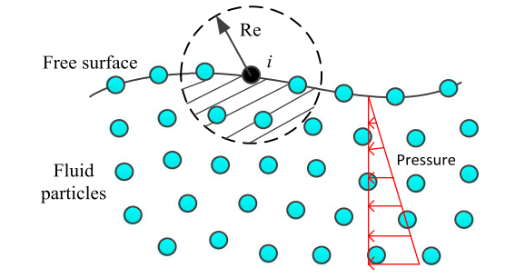

图4 自由表面粒子压力识别

然而，这种过于简化的表面检测方法往往会导致对表面粒子的错误识别，当粒子从最初是的排布中发生中断的时候则会导致内部的粒子被认定成表面粒子，也就是说当流体运动比较剧烈的时候，流体内部的粒子之间的距离可能在短时间内超过粒子的影响范围，如果使用上面的公式只是用由粒子之间距离决定大小的粒子数密度来进行判断会发生误判。为了提高粒子的表面检测，后来也有人提出根据目标粒子周围的相邻粒子的近似对称分布原理，展现了一种表面粒子评价准则的辅助方案，还有的方法是给出了矢量函数作为附加条件来提高表面检测的精度。Tanaka 和 Masunaga建议检测的准则应该根据变化粒子的周围粒子数来决定，公式如下所示

 （11）

虽然这个方法在理论上是可行的，但是要计算每一个粒子周围粒子的数量需要耗费很大的计算量，还有就是如果在固定边界处有表面粒子，那么这些粒子很容易被判断成表面粒子。

## 4.1.2 新的表面检测方法

在本文中提出一种新的检测方法，考虑到对于连续流体来说，围绕某一粒子的流体压力应该在很短的时间内是保持连续的，换句话说就是当每一次时间发生增量变化之后，粒子的受到的压力值和前一个时间步相比应该是不会发生尖锐的变化的，尤其是在CFL（Courant-Friedrichs-Lewy，柯朗-弗里德里希斯-列维）条件之下。根据动态表面边界条件，表面粒子的压力需要等于大气压力（P = 0）。因此，只有压力小于一定参考值的粒子才能被识别为表面粒子。为此，利用粒子压力可以建立表面粒子的辅助判据，如下所示

 （12）

 （13）

这里是粒子i在时间步k时的压力值。采用前一时间步计算的压力场进行压力评估，这样也不会造成多余计算成本的增加。取决于空间分辨率也就是空间分布，还有是一个缓和系数，用于合成流体影响模式，通过水压测试，如果变量的值取在1.0左右将几乎不会对模拟的结果造成影响，在本文中，的值取为0.75。对溃坝过程的模拟也将验证其在自由地表强烈流场中的有效性。该辅助评价标准最突出的优点是在表面粒子识别方面具有实施的简便性和有效性。还有一点必须要说明的是，新的压力表面粒子检测方法主要对大部分重力流体有效。

## 4.2 梯度模型的改进

原始的梯度计算如前文所说的那样，是直接从粒子i与其相邻粒子j之间梯度向量的局部加权平均值得到。随后粒子i与相邻粒子j之间的梯度向量记为，为了减少粒子的聚集，Koshizuka提出将替换为压力梯度算子中相邻粒子间p的最小值，这样就得到了一个非常简易的形式，但由于其需要同时满足能量守恒和动量守恒的缺点，这将导致数值的计算精度不是很高。已有的结果表明，这种压力梯度模型可能会引起数值衰减。Khayyer 和 Gotoh提出了构成了一个反对称的压力梯度公式，通过这种方式保持线性动量守恒。但不幸的是，这样做之后来自边界的扰动将被方程放大。Toyoda等人建议了一个类似的模型，其做法是通过添加了两个来表示动作的原始梯度方程和反应行为。然而，反对称模型主要适用于对称流动的模拟，但是依旧不能克服能量衰减显著的问题。为了最小化数值的衰减，许多研究者主张使用泰勒级数展开推导出精度更高的压力梯度模型。比如，Khayyer等人给出了经过修正后的泰勒级数展开的压力梯度模型。Tsuruta等人为了提高了泰勒级数压力梯度模型的稳定性，在Khayyer的模型基础上提出了一种粒子正则化方案。本文采用的梯度模型改进是在泰勒级数展开分析方法的基础上，提出了一种新的压力梯度模型，方程如下所示

 （14）

 （15）

相邻粒子j的压强可以表示为目标粒子i的压强的泰勒级数，忽略高阶项后，方程（14）可以被简化为方程（15）的一阶精度。因为粒子i和粒子j不可能完全重叠，所以不会是0，在方程（14）的左右两侧可以分别除以。考虑到粒子空间分布的影响，方程（16）乘后表示粒子i和j之间相对位移的单位向量

 （16）

 （17）

将公式(17)的左手边的向量转化为指标符号的形式，公式（17）将会变成公式（18）的形式，公式（18）的左侧可以看作是一个二维矩阵乘以一个向量，为了简单，通过对二维矩阵使用张量积，公式(18)可表示为公式(19)。

 （18）

 （19）

根据加权平均原理以及前文所提到的Koshizuka提出的方案，考虑目标粒子局部压力场的最小压力，消除局部粒子聚类，提高模型的稳定性可以得到方程（20）

（20）

假设粒子分布近似对称，则公式(20)右侧第二项趋于零。因此，忽略这一项，可将公式(20)简化为公式(21)。

（21）

公式(26)的右侧可以简单分为两部分。第一项主要与粒子的空间排列有关，而与压力场无关。这里为了使方程看起来整洁一些，将它符号化为。是一个N×N的矩阵，N的值取决于空间的维度。假设矩阵的逆存在，则就不会是0。但是在一些特殊的情况下还是会出现0值。如图5所示，例如，在核函数的作用范围内，也就是粒子的影响范围内，目标粒子周围只有一个粒子。在这种情况下，方程（21）就会出故障。原因是当将这两个空间向量引入梯度方程的泰勒展开式时，虽然保证了每个向量的不为零假设，但是不能保证两个向量的乘积也同样满足不为零的条件。

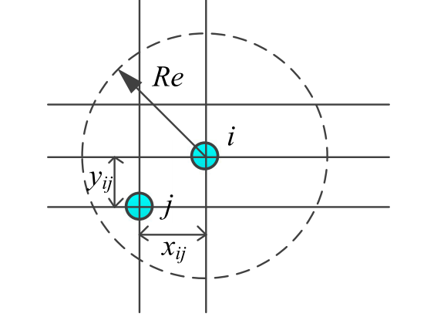

图5 粒子排列的特殊情况

这个问题不是只有当前这个方法会出现，它同样存在于之前那些由泰勒级数展开得到的梯度算子中。为解决这一问题，建立了一体化的压力梯度模型，当>=0.05的时候的计算采用方程（21），而当<0.05的时候需要满足下面的公式

 （22）

在这里通过多次试验0.05被选作为临界值会得到一个好的效果。方程（22）对于避免奇异矩阵而引起的数值误差是比较有效的，这里称之为组合压力梯度模型。通过之后的数值试验，证明了修正后的梯度算子能改善原算法中出现的能量守恒问题，在修正梯度模型中引入最小压力有助于增加MPS方法的数值稳定性。

# 5 算法步骤

MPS模型采用两步投影法进行数值求解，即每一个时间步分显式阶段和隐式阶段计算。

## 5.1 显式计算

首先第一步显式计算，处理动量方程的时候，不考虑动量方程中的压力项，只考虑质量和流体粘性引起的速度增量，并对粒子的速度和坐标作进行第一次校正，得到一个中间值，且这个中间值要作为粒子数密度的计算以及自由表面的判定数据。具体计算如下流程所示

首先去除压力梯度项计算一个临时速度，并使用此速度得到临时位置

 （23）

 （24）

 （25）

式中和是第一次校正得到的瞬时速度和坐标，的散度由公式（6）进行求解

## 5.2 隐式计算

第二步隐式计算，根据前面校正后得到的粒子坐标，计算因粒子位置变化而引起的粒子数密度偏差大小，通过之前提到的压力泊松方程的建立，强迫流体不可压缩，同时获得一个新的压力场，再用新时刻压力场对粒子速度和坐标进行二次校正，具体如下所示

使用第一次校正的临时粒子坐标可以得到一个临时的粒子数密度，其值与初始值有所偏差，通过求解压力泊松方程可以获得新时刻的压力场，此时在动量方程中添加压力项得到压力梯度项引起的速度增量，之后再进行二次校正

 （26）

 （27）

 （28）

式子中和是最新时刻的粒子速度和位置，的梯度可以由公式（22）来计算得到。

经过这两步的计算之后便完成了一个时间步的更新，之后循环上述步骤不断的计算粒子的位置和速度就可以得到流畅的运动数据。

# 6 程序的实现

程序语言使用c++，图形接口采用OpenGL，程序主要分为三部分，概括来讲分别是图形绘制部分、物体类部分以及算法类部分。

首先是使用图形接口来为整个程序搭建一个绘画框架，其中包括建立一个主场景用来包含所有的物体；一个摄像机类来对场景进行显示；为了表现动画形式场景还需要一个不断循环更新的接口以及场景的绘制接口；shader文件的编译、指定类，其作用是使用GPU进行渲染绘制；shader文件和应用文件之间的数据交互类，这样才能达到CPU和GPU互相通讯的机制；render类，这里面主要处理不同的渲染器，且以单例的形式存在；最后是一些简单的交互，比如视角的平移、视角的旋转，这样才能在多个角度观察绘制结果。

接着是物体类部分，在本程序中对所有绘制物体进行了抽象定义，即不管是什么物体，只要需要绘制的都继承自一个基类Object，每一个物体需要重写Object基类中的update方法和draw方法达到自身在每一帧中的更新和绘制，本算法中要使用的粒子系统也作为一个Object来进行更新和绘制。这种写法的好处是，只要在场景中定义一个Object数组，每当生成一个物体并且指定数据初始化之后就可以加入到这个数组中来进行统一管理，在场景的更新中遍历每一个Object调用其update方法，在场景绘制函数中调用每一个Object的draw方法，这样可以大大的降低程序的耦合程度，不管对每一个物体做怎样的修改或者是新增了新的物体，场景类几乎不用进行改动。Object中还有一个渲染器指针，通过设定指向哪一个单例渲染器可以达到随时切换渲染效果的目的。

最后就是算法类部分，主要包括两部分，第一部分是数据的初始化，也就是粒子初始物理量的指定，速度、位置、压力等，还有固定边界粒子的指定。第二部分就是一个不断迭代的步骤，里面主要进行的是上文提到的显示和隐式两大步骤，以此达到粒子信息的不断更新，形成连续的运动状态。需要注意的是在隐式求解的步骤中

# 7 数值结果

首先在流体静止的情况下进行力学问题的模拟，如图4所示在水槽中设置一个宽度为0.4 m、高度为0.4 m的静水柱，粒子的直径取值为0.01时，此时的水槽中一共需要计算1600个粒子。

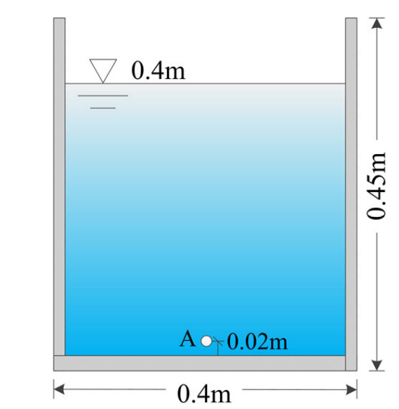

图6 流体静止实验

记录水槽中央底部上方0.02 m处的计算压力，检验其随时间的变化。验证了所提出的新的表面检测方法和修正后的压力梯度模型对MPS方法的数值稳定性有明显的贡献。在表面检测的时候分别利用粒子数密度法和邻近粒子数法，将所提出的表面识别准则与原方法进行了比较。并且定义了错误率的计算公式，如下所示

 （29）

图7为通过不同表面检测方法计算出的A点流体压力随时间变化的对比图，图8为通过公式(29)定义的相应的压力相对错误率而计算出来的结果，在不同表面检测下的对比。

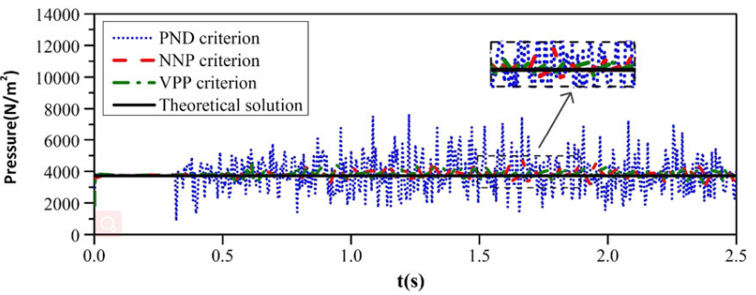

图7 不同表面检测下固定点的压力变化

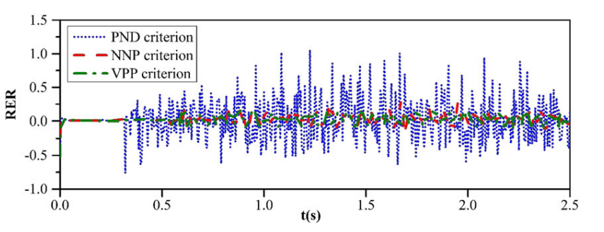

图8 不同表面检测下的压力相对错误率

从这些数据可以看到,当表面粒子的检测采用改进后的压力计算方法(VPP)或者计算量较大的邻接粒子数量(NNP)的判断方法后，错误率趋于0，与理论值几乎重合。而是用最原始的粒子数密度(PND)判断依据时，粒子的压力值随着时间的变化会有幅度较大的波动，错误率也相对较高，而且在有些地方相对错误率的最大值超过100%，这意味着计算压力出现了静止压力两倍的结果。对于错误率相对较好的两种方法，VPP的错误率控制在20%，而NNP则在25%。由此可见，表面粒子的错误识别是引起非物理压力振荡的主要因素之一。

除了静水问题外，还需要证明新的基于粒子压力的表面检测方法在模拟自由表面发生剧烈变化的水体的时候也是有效的。在这里使用最为经典的水柱崩塌实验来验证，这是每一个基于拉格朗日方法的不可压缩流体都会用到的例子。此处使用粒子数密度表面检测和粒子压力表面检测来进行对比，可得到如图9所示的结果

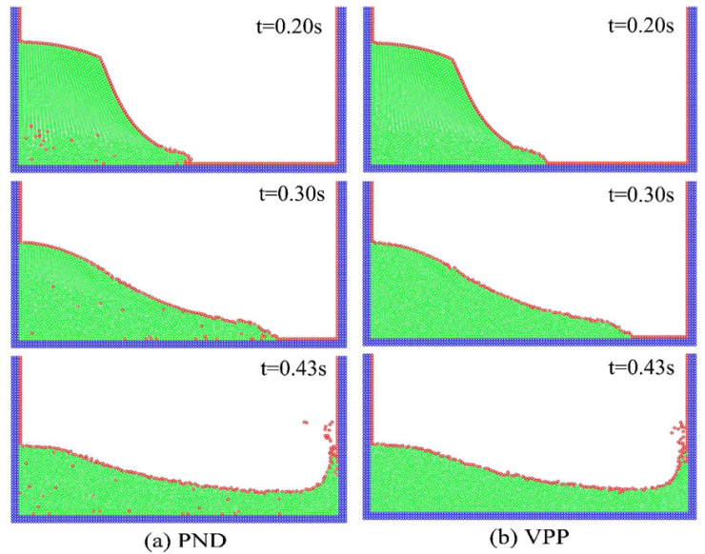

图9 粒子数密度表面检测和粒子压力表面检测在模拟水柱崩溃时的对比

其中红色的点表示检测结果得到的表面粒子，绿色的点表示流体内部的粒子。从图9可以看出，基于粒子压力表面检测的图中右边的模拟结果要比基于粒子数密度表面检测的模拟结果好得多，因此可以证明新方法在水柱崩塌这种剧烈表面变化的流体中也是有效的。然而，新的表面检测方法也不是一直都是有效的，对一些压力场不再连续的水体，比如喷泉喷出的水柱，基于压力的表面粒子检测就不会有什么显著的改善效果了。因为在典型的MPS算法中，需要求解的压力泊松方程涉及到了流体内部的粒子，当表面粒子定义为压力泊松方程的狄里克雷边界条件时，表面颗粒的错误识别会严重影响压力场计算的准确性。

另一方面，新提出的梯度模型的有效性也需要进行证明，其结果如下。图10展示了在使用不同的压力梯度计算压力后得到的压力随时间变化图。

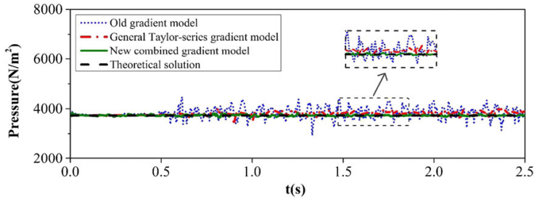

图10 用不同的梯度模型计算了A点的压力随时间的变化。

此时采用的粒子表面检测都是基于压力的方案，从图中的结果表明，采用新的考虑最小压力的组合梯度模型得到的计算结果与理论值的吻合度较高，比其他梯度模型的计算结果都要好。

图11给出了新的组合梯度模型与一般泰勒级数梯度模型对于同一个点处的粒子数密度的时间变化比较。

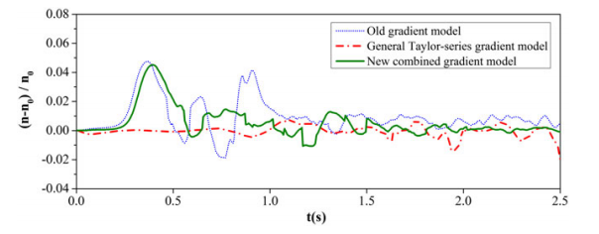

图11 A点粒子数密度计算时间变化的比较

可以看出在新的梯度模型中加入最小压力后，计算得到的粒子数密度偏差误差趋于零且始终保持稳定，如果在没有最小压力的情况下，密度变化趋势幅度比较大，说明在局部地方发生了粒子的聚集现象。将新的耦合梯度模型与一般的泰勒级数梯度模型进行了比较得出的结论是，当计算压力梯度的时候考虑粒子周围最小压力有助于改进MPS算法的稳定性。

# 8 总结

本文主要对MPS方法进行了详细的讨论，首先从原始的MPS方法开始对算法整体进行了介绍，解释了MPS方法是如何将控制方程也就是N-S流体运动方程进行离散化，引入了一个新的概念叫粒子数密度，使用核函数控制粒子之间的相互作用，随后通过去除压力项的显示步骤对粒子的物理量进行第一次修正，之后隐式步骤通过固定边界以及自由边界作为边界条件对压力泊松方程进行求解，以此达到粒子物理量的第二次修正，随后通过不断迭代这两大步骤计算出了粒子集合的随时间变化在每一个时间步长中的运动状态以及各个物理量的变化。对原始的方法的原理进行梳理之后又针对其存在的两个不足之处进行了一部分的改进，主要有两大改进。第一点是对表面粒子的检测进行了优化，使用基于粒子压力的检测将比原方案中基于粒子数密度的检测更为精确，且具有稳定性，通过对静态水压使用此方法可以有效的降低粒子误识别。第二点改进是从泰勒级数展开分析中推导出一种考虑周围最小压力的新的梯度模型。新的组合梯度模型可以有效地保持能量守恒，减少数值波的耗散。通过在梯度模型中引入周围最小压力项，可以进一步减小粒子在局部地区发生聚集，以及降低非物理压力波动。总之，对原MPS方法的修改有助于提高算法的稳定性和模拟水波的准确性。改进后的MPS方法为今后波与结构相互作用的数值研究打下了良好的基础。

# 参考文献

1. Loubère R, Maire P, Shashkov M, Breil J, Galera S. ReALE: A reconnection-based arbitrary-Lagrangian–Eulerian method. Journal of Computational Physics 2010; 229(12):4724–4761.

2. Lee K, Leap DI. Simulation of a free-surface and seepage face using boundary-fitted coordinate system method. Journal of Hydrology 1997; 196(1–4):297–309.

3. Moraghan JJ. Smoothed particle hydrodynamics: theory and applications to non-spherical stars. Manual Notebook

of Royal Astronomical Society 1977.

1. Koshizuka S, Oka Y. Moveing-particles semi-implicit method for fragmentation of incompressible fluid. Nuclear Science and Engineering 1996; 123:421–434.
2. Sindhu Kommareddy, Jed Siripun, Jenny Sum 3D Object Morphing with Metaballs.
3. Lorensen, W., & Cline, H. (1987). Marching Cubes: A high resolution 3D surface construction algorithm. Computer Graphics, 21(4).
4. Khayyer A, Gotoh H, Shao S. Enhanced predictions of wave impact pressure by improved incompressible SPH methods. Applied Ocean Research 2009; 31(2):111–131.
5. Zhang Y, Wan D, Hino T. Comparative study of MPS method and level-set method for sloshing flows. Journal of Hydrodynamics, Ser. B 2014; 26(4):577–585.
6. Khayyer A, Gotoh H. Development of CMPS method for accurate water-surface tracking in breaking waves. Coastal Engineering Journal 2008; 50(2):179–207.
7. Khayyer A, Gotoh H. Enhancement of performance and stability of MPS mesh-free particle method for multiphase flows characterized by high density ratios. Journal of Computational Physics 2013; 242:211–233.